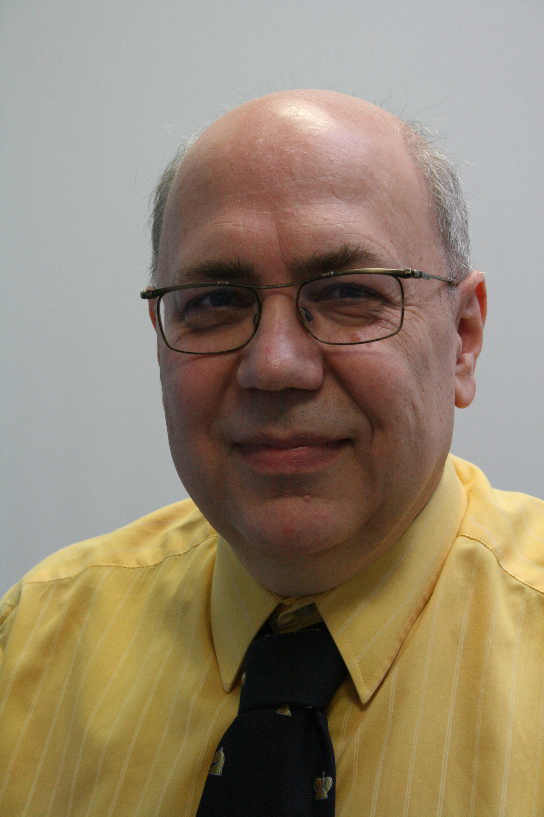
Liebe Schachfreunde,

der junge Mann auf dem Bild ist also seit dem 15. 08. 2021 Euer Referent für Seniorenschach und möchte sich kurz vorstellen.

Jahrgang 1953, seit 1977 verheiratet, Vater einer Tochter, die mich inzwischen zum zweifachen Großvater gemacht hat.

1971 Abitur, danach 3 Jahre NVA, anschließend in Dresden Studium Transporttechnologie, nebenbei Abschlüsse als Facharbeiter für städtischen Nahverkehr und Berufskraftfahrer, 1978 Abschluss als Diplom-Verkehrsingenieur.

Schichtleiter, Lehrmeister, 1982 Wechsel zur Deutschen Reichsbahn, dort Kreisdispatcher, Bezirksdispatcher, Diensthabender, 1991 Wechsel zur Deutschen Bundesbahn, dort Zugdisponent, Zugleiter, Produktmanager, ab 2010 Busfahrer, seit 2016 Rentner und gelegentlich noch Busfahrer.

Über meine Stärke als Schachspieler breite ich lieber den Mantel des Schweigens. Rating 2262 klingt zwar nicht schlecht – aber Fernschach ist eben eine andere Sportart.

Relativ früh dagegen habe ich Geschmack an der Arbeit hinter den Kulissen gefunden, war Sektionsleiter, Kreisfachausschussvorsitzender, Staffelleiter und Turnierleiter. Bedingt durch beruflich erforderliche Umzüge musste ich mehrmals den Landesverband wechseln; nach Sachsen, Berlin und Rheinland-Pfalz bin ich 1999 in Hessen gelandet, wo ich Turnierausschussmitglied, Turnierleiter Einzel und Referent für Ausbildung (letzteres allerdings nur eine knappe Viertelstunde lang) und Vorsitzender des Turnierausschusses wurde. 2021 ist nun Referent für Seniorenschach dazugekommen. Außerdem bin ich seit 2016 2. Vorsitzender des SC 1934 Gelnhausen.

Die Zahl meiner Einsätze als Schiedsrichter weiß ich nicht mehr exakt. Allein in Bundes- und Oberliga liegt sie deutlich im dreistelligen Bereich; hinzu kommen noch diverse Einsätze bei Europa-, deutschen, und Hessenmeisterschaften, und auch an Karl Mala erinnere ich mich heute noch gern. Internationaler Schiedsrichter (ICCF) seit 1997 und FIDE-Schiedsrichter seit 2008 – wenn man beides zusammenzählt, dürfte ich damit der höchstqualifizierte Schiedsrichter im Deutschen Schachbund sein, was die Internationalen Schiedsrichter (die fast alle nichts vom Fernschach verstehen) aber verständlicherweise ganz anders sehen.

Was befähigt mich für die Funktion? - Das habe ich mich auch gefragt, als sie mir angetragen wurde, zumal ich ja in erster Linie Schiedsrichter bin und auch bleiben will. Aber da mich alle Kongressteilnehmer für eine gute Wahl gehalten haben, will ich auch keinen enttäuschen.

Worin sehe ich meine Aufgabe? - Eigentlich ist das gar nicht so schlimm: Durchführung der Hessischen Senioreneinzelmeisterschaften und Betreuung der Mannschaften, die uns bei der Deutschen Meisterschaft vertreten. Einzelmeisterschaften sind im Extremfall 18 Turniere (3 Altersklassen, 2 Geschlechter und das alles im Turnier-, Schnell- und Blitzschach), und diese Zahl reduziert sich noch, wenn Turniere (beispielsweise M und F sowie 65+ und 75+) sinnvoll zusammengelegt werden können. Hinzu kommt noch, dass die Senioren auch für die reguläre Hessenmeisterschaft startberechtigt bleiben, so dass, falls eine separate Seniorenmeisterschaft – aus welchen Gründen auch immer – nicht zustande kommt, immer noch eine getrennte Seniorenwertung möglich ist. Bei den Mannschaftsmeisterschaften wird es dann ein Problem geben, wenn es mehr Interessenten gibt als uns Plätze zur Verfügung stehen. Da wird vieles nur in enger Zusammenarbeit mit den Seniorenreferenten der Bezirke möglich sein.

Was habe ich nicht vor? - Ich sehe meine Aufgabe nicht darin, für diverse Einladungsturniere die Werbetrommel zu rühren. Nicht nur, weil ich mir nicht anmaße, darüber zu entscheiden, welches Turnier bewerbungswürdig ist und welches nicht, sondern auch, weil ich immer noch die Auffassung vertrete; Wenn die Spieler nicht spielen wollen, braucht der Organisator nicht zu organisieren. Wenn mir ein Veranstalter eine Ausschreibung schickt und das mit der Bitte um Weitergabe verbindet, dann werde ich diese Ausschreibung ins Netz stellen. Die Ausschreibung für die weiter oben aufgeführten Turniere werde ich zusätzlich an die Seniorenreferenten der Bezirke senden.

Ich freue mich auf eine konstruktive Zusammenarbeit und verbleibe

Euer Referent für Seniorenschach

Thomas Rondio

